Праздничная феерия
«День Святого Николая
В сердце лаской заиграет»

Слайд 1.
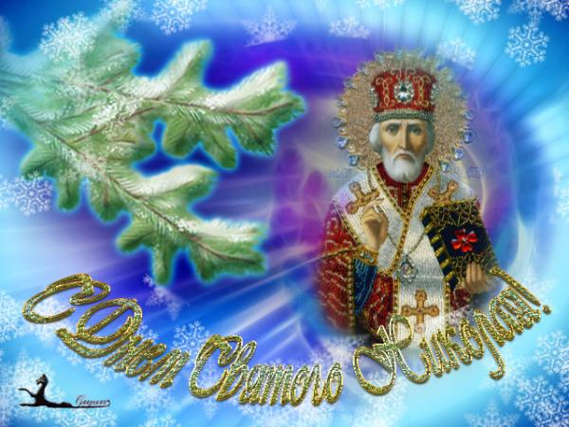

«Пока живёшь, твори добро,
лишь путь добра – спасение души»

Ведущая. Сложно найти ребенка, который бы не любил самый яркий праздник в году – Новый год. Началом новогодних и рождественских праздников считается День Святого Николая Чудотворца, который отмечается 19 декабря.
Ведущая. Святитель Николай в народе прославился как великий угодник Божий. Он родился в старинном городе Патаре на побережье теплого океана. Николай был единственным сыном чрезвычайно богатых и благочестивых родителей Феофана и Нонны. Ещё до рождения долгожданного сына они дали обет посвятить его Богу. Дело в том, что многие годы Феофан и Нонна были бездетными и в своих молитвах просили Господа о подобном чуде.
Ведущая.С детских лет маленький Николай преуспевал в изучении Божественного Писания, днем он не выходил из храма, а ночью молился и читал книги. Его дядя был епископом, и очень радовался духовным успехам племянника. Через некоторое время он возвел Николая в сан священника и сделал его своим помощником.
Ведущая.Николай постоянно трудился, читал молитвы и по силе помогал нуждающимся. При этом, раздавая милостыню и совершая хорошие поступки, святитель всегда старался сделать это тайно и скрыть свои благодеяния.
Ведущая. Сам Чудотворец вел простую жизнь, раздал все свои несметные богатства (на которые мог жить, припеваючи) нищим и нуждающимся, помогал людям исцеляться от болезней, боролся за правду и требовал у власти восстановления справедливости. Именно святитель стал причиной отмены казней нескольких невинно осужденных людей, учил своей жизнью любви и состраданию.
Ведущая. Сам же Святой Николай Чудотворец к концу жизни превратился в нищего, у нег даже не было дома и все люди, которым он помог, теперь с радостью помогали ему.Ведущая. Через какое – то время после смерти святитель Николай был канонизирован, т.е. официально стал святым и сейчас сложно найти человека, который хотя бы раз в своих молитвах не обратился к Великому Чудотворцу.
Ученица. Любит деток Николай!
Ты о нем не забывай,
Будь же ты всегда послушен,
И со всеми очень дружен!
Помогай другим ребятам,
И животным и зверятам,
Мир люби и береги,
Быть счастливым помого!
И Святой тебя услышит,
И письмо тебе напишет,
Очень скоро он придет,
И подарки принесет!
Ведущая. Несмотря на то, что в году есть два дня Святого Николая- 22 мая весенний и 19 декабря – Николай зимний более распространено все же
отмечание зимнего праздника. Он связан с огромным количеством поверьев и
крсочных традиций.
Ведущая. Так, с давних времен повелась традиция в день Святого Николая выставлять башмачки у порога или вешать у камина носочки, чтобы Чудотворец наполнил их подарками и сюрпризами. Считается, что подарки должны получать только послушные дети. Поэтому малыши в ожидании праздника стараются себя хорошо вести , чтобы не остаться без сюрпизова. А непослушным детям полагаютя лишь розги или самые настоящие камни.
Ведущая. Кроме того, существует ещё одна интересная традиция, связанная с Днем Святого Николая. В канун праздничного дня на пороге дома оставляют морковку и пучок сена – чтобы верный ослик Николая не прошел мимо и наполнил волшебнику о том, что именно здесь живут самые послушные детки в мире.
Ведущая. У нас же принято получать «презенты» от доброго святого, находя их под подушкой. Считается, что Николай самостоятельно посещает всех хороших украинских детей и кладет им под подушку заветные подарочки.
По традиции в этот день ребята получают сладости – пряники, конфеты, шоколадки, печенье и многое другое.

Ведущая. Не стоит забывать и о другой – пожалуй, самой важной, праздничной традиции: в День Святого Николая принято помогать обездоленным – детям – сиротам, беднякам и больным. Стоит потратить немного денег и времени, чтобы обязательно поздравить с праздником малышей, которым в жизни повезло меньше, чем вам. Это добро обязательно вернется сторицей.
Ученица
Ночью тихой, ночью звездной,
Ночью зимней и морозной,
Ночью сказочно красивой
Вдруг по небу цвета сливы
В сфере огненных мерцаний
Мчится чудо! Диво-сани!
В чем здесь чудо? Вот послушай:
На санях – мешок игрушек.
Не простых, а лучших, ярких!
Ведь игрушки – то подарки,
Мне поверь, я точно знаю,
От святого Николая!
Закрывай глаза, дружочек.
Слышен упряжи звоночек…
Открывает кто-то дверь…
Ну а тут… Уж верь, не верь.
Только утром под подушкой
Обнаружишь ты игрушки
От него, я точно знаю!
От святого Николая!

Слайд 2
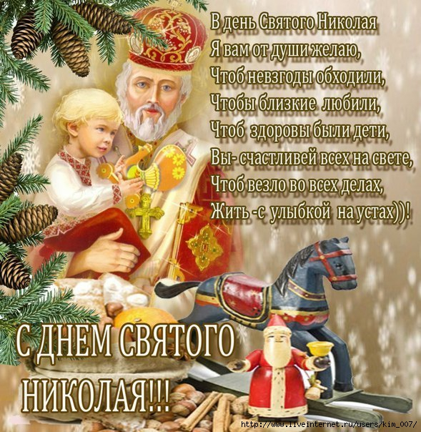

Ученик.
В день Святого Николая
Я зажёг свою свечу.
И к Святому прибегая,
Знаю – помощь получу.
Потому что наш Святитель
Радость детскую несёт.
За Собою, как Спаситель,
Деток в Отчий Дом ведёт.
Святый Отче Николае,
Помоги скорей в нужде!
Ты поможешь, твердо знаю:
В горе, в скорби и в беде.
Ведущая. Ребята, а вы хотите чтобы и к нам пришел Святой Николай? Тогда давайте с вами поиграем. Я буду задавать вам загадки, а вы мне на них отвечать.

ЗАГАДКИ.
- Скажет каждый не соврет. И душист и сладок лед? ( Не лед, а мед)
- Зайчишки заснеженной лютой зимой питаются часто древесной горой? ( Не горой, а корой)
- Лбами стукнулись мальчишки и на лбах вскочили фишки? (Не фишки, а шишки)
- Каким детям Святитель Николай дарит вкусные сладости? (Послушным)
Ведущая. А к лентяям тоже Николай придет?
А к тому, кто взрослым не помог?
А к тому, кто прогулял урок?
Правильно, ребята,! Но мы с вами очень хорошими были весь год и к нам он обязательно придет.

Звучит музыка и входит Святой Николай.

Св. Николай .
Здравствуйте взрослые и дети!
Слава Богу! Снова вижу вас ребята!
Встреча с вами для меня отрада.
Мир вам, дети, и гости!
Мир вашему дому !
Счастья вам, друзьям вашим, знакомым.

Ведущая. Святой Николай, дети долго ждали твоего прихода. Они были послушными весь год. Их помыслы чисты, как речные воды
Вбегает непослушная девочка:
Только с виду ангелочки ваши дети
Кто стреляет в птичек из рогатки?
На занятиях, кто зевает сладко?
Кто капризы в ход свои пускает?
Кто, скажите, драку затевает?
Кто не слушает своих учителей?
Эй, ребята, розги, не хотите ли?
Святой Николай :
То черная зависть в душе говорит.
И портит нам жизнь, настроение.
А еще лицемерие, хамство и подлая ложь
Вызывают одно лишь презрение!
Но самое гадкое, черное зло-
Предательство – вот что такое.
Порвем черноту и выбросим прочь,
Чтоб в мире от этого стало светлее.
Без гадких поступков и подленьких мыслей
Без дурно пропавших привычек. Обещайте,
Что больше нигде, низа что, никогда ,
Вы их не возьмете с собою друзья!
Ребята, обещаете?
Вы друг друга уважайте
Никого не обижайте
И в учении, ребята,
Вы старанье проявляйте.
Что ж, ребята
Радостно живите
Хорошо, друзья мои учитесь.
Зла и хитрости вы сторонитесь
Взрослых вы, ребята, уважайте,
Птиц, зверей прошу, не обижайте
Никогда не ссорьтесь, не бранитесь,
Не дразнитесь грубо, не деритесь!
Вы идите праведной дорогой
К доброте, к труду, Учебе!

Ведущая. Сложно представить себе настоящий праздник без интересных и веселых игр. И сейчас мы переходим к самой увлекательной части нашего праздника – к играм и конкурсам.
Сегодня мы отправимся с вами в путешествие по стране «Доброград».
Слайд 3
Побываем в «В городе добрых людей», пройдемся по «Улице добрых слов» и «Проспекту дружбы», побываем в «Переулке добрых поступков», встретимся на «Площади добрых дел» и отдохнем на «Музыкальном бульваре»

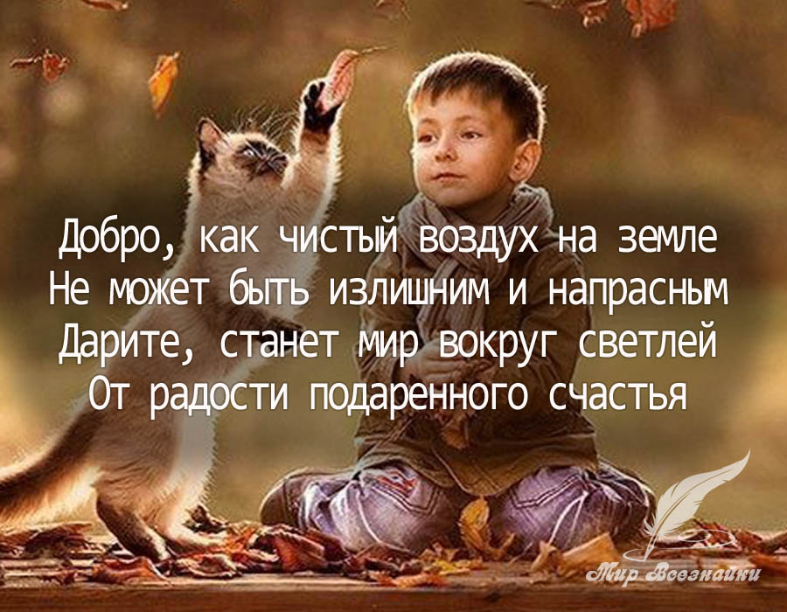
Слайд 4

Ученик.
Добрым быть совсем не просто.
Не зависит доброта от роста.
Доброта приносит людям радость
И взамен не требует награды.
Доброта с годами не стареет,
Доброта от холода согреет.
Если доброта, как солнце, светит
Радуются взрослые и дети.

Песня «Доброта» (включить презентацию)

Ведущая. Чтобы сохранить гармонию мира, надо научиться доброте, которая проявляется везде: в школе, дома, в отношениях с друзьями, родителями, окружающими людьми. Вот об этом мы сегодня с вами и поговорим.
Но перед тем, как отправиться в путешествие, давайте немного разомнемся.
Ребята, скажите, в каких литературных произведениях добро всегда побеждает зло. (Дети отвечают.) Правильно, это сказки.
Сейчас я буду называть сказочных героев и если это добрый персонаж, то вы громко хлопаете в ладони и кричите «Ура», а если злой, то топаете и кричите «У-у-у».
Разминка:
- Карабас-Барабас
- Старуха Шапокляк
- Шрек
- Кот в сапогах
- Мальвина
- Крокодил Гена
- Кот Матроскин
- Румпельштицхель
- Алеша Попович
- Чебурашка
- Шамаханская царица
- Винни-Пух
- Снежная королева
- Хранитель снов Джек
- Змей Горыныч
- Дюймовочка
- Тугарин Змей
- Чипполино
Ведущая: Теперь мы видим, что вы готовы к путешествию. Представляем наши команды.( представление команд). Выбираем жюри.
Капитанам команд предлагаем получить маршрутные листы в виде солнышка, которое на нашем мероприятии будет символом доброты и хорошего настроения.
Слайд Станция: «Улица добрых слов»
Ведущая: Много тёплых и добрых слов в нашей речи. Доброе слово может нас приободрить, вселить в нас уверенность, согреть душу. Сколько пословиц и поговорок о доброте создала русская народная мудрость! Сейчас наши участники помогут нам вспомнить некоторые из них.
Ученик.
Пословицы недаром молвятся
Без них прожить никак нельзя.
Они великие помощницы
И в жизни верные друзья.
Порой они нас наставляют,
Советы мудрые дают,
Порой чему-то поучают
И от беды нас берегут.

Конкурс 1. Командам предлагается соединить первую и вторую часть пословицы или поговорки о доброте и дружбе
- ПРИ СОЛНЦЕ ТЕПЛО, …. ПРИ МАТЕРИ ДОБРО.
- ДОБРОЕ СЛОВО ….. ДОРОЖЕ БОГАТСТВА.
- ЗА ДОБРО ….. ДОБРОМ ПЛАТЯТ.
- НА ДОБРЫЙ ПРИВЕТ ….. ДОБРЫЙ ОТВЕТ.
- ДОБРОЕ СЛОВО,….. ЧТО ДОЖДЬ В ЗАСУХУ.
- ДЕЛАЙ ДОБРО ДРУГИМ, …… БУДЕШЬ САМ БЕЗ БЕДЫ.
- ЧТО ПОСЕЕШЬ, …… ТО И ПОЖНЕШЬ.
- СЛОВО НЕ ВОРОБЕЙ, ……. ВЫЛЕТИТ НЕ ПОЙМАЕШЬ.
- НЕ ИМЕЙ СТО РУБЛЕЙ, ……. А ИМЕЙ СТО ДРУЗЕЙ.
10.ДРУГ ……. ПОЗНАЕТСЯ В БЕДЕ.
11.ОДИН ЗА ВСЕХ ……. И ВСЕ ЗА ОДНОГО.
12.ДОБРО ДЕЛАЕМ – ……. ДОБРО СНИТСЯ.

Пока команды собирают пословицы со зрителями проводится музыкальная игра – повторялка «Соко бачи вира» .
Слайд Станция: «Город добрых людей»
Конкурс 2. Командам предлагается с помощью задания найти в каждом человеке крупинку доброты.
Участникам выдается изображение человека с подписанными частями тела: «Голова», «Спина», «Руки», «Ноги», «Сердце», «Глаза». Необходимо перечислить такие качества данных частей тела, обладая которыми, каждый человек будет чувствовать себя добрым, счастливым.)
Например:
Голова - умная, мудрая, терпеливая, внимательная, светлая.
Руки – трудолюбивые, чуткие, нежные, заботливые, теплые.
Ноги – крепкие, гибкие, быстрые.
Спина – выносливая, прямая, сильная, несгибаемая.
Сердце – доброе, отзывчивое, открытое, золотое, нежное.
(Каждое правильно написанное слово оценивается в 1 балл.)
Музыкальная игра- повторялка со зрителями «У оленя дом большой»
Слайд Станция: «Площадь добрых дел»
Конкурс 3. Ведущая. На этой станции команды участвуют в эстафете. Во время преодоления полосы препятствий участники выполняют различные виды домашних дел: уборка мусора, развешивание белья после стирки, сервировка стола и другое.
(За каждое дело команды получат по 2 балла). На всю эстафету отводится 5 минут. Побеждает команда, чье время на преодоление полосы препятствий будет наименьшим. Количество баллов, полученных командой зависит от занятого в эстафете места.
Слайд Станция: «Проспект дружбы»
Конкурс 4 «Лесная елочка». Команда выбирает из своей группы поддержки одного желающего, который будет изображать лесную елочку. Команда будет наряжать эту елку не игрушками , а тем, что попадется первым на глаза. Это может быть что угодно – шарфы, заколки, косынки. Разрешено брать атрибуты у своей группы поддержки. Побеждает тот, кто красивее и оригинальнее нарядит елочку.
(Оценивать этот конкурс будут зрители своей реакцией, аплодисментами)
Пока команды наряжают елочку ведущие проводят музыкальную игру со зрителями «Мы повесил шарики»
Слайд Станция: «Музыкальный бульвар»
На этой станции все команды собираются вместе. Участники прослушивают фонограммы детских песен и записывают одну строчку из них в бланк ответов.
(Количество баллов зависит от количества правильных ответов.)
(После прохождения всех станций подводятся итоги, проводится награждение. )
(Звучит музыка.) песня «Доброта» с презентацией
Ведущая:
Вот и подошло к концу наше путешествие.
Перед тем как нам расстаться,
И уйти всем по домам,
Хочется мне попрощаться,
Пожелав при этом вам,
Чтобы добрыми вы были,
Слов волшебных не забыли,
Чтобы добрыми словами
Говорили вы с друзьями.
Расстаемся мы сейчас,
Добрый путь вам! В добрый час!
До свидания! До новых встреч!
